Проект «Создание календаря исторических событий из истории России за период 988 – 1991 гг.

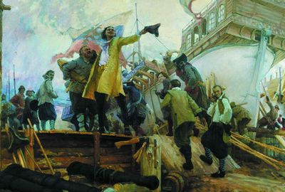

Тематика:
Начальная школа
Тематика:
Окружающий мир
Автор работы:
учащиеся 4 класса
Руководитель проекта:
Лаврив Ирина Игоревна
Учреждение:
МБОУ «СШ им. Д. И. Коротчаева»
Класс:
4
Учащиеся 4 класса создают групповой ученический проект на тему "Создание календаря исторических событий", в котором дают характеристику самым основным историческим событиям, произошедшим в период с 988 по 1991 гг., изучают историю родной страны и создают исторический календарь.

Подробнее о работе:
В процессе написания детской исследовательской работы по литературному чтению "Создание календаря исторических событий" учащиеся 4 класса начальной школы проводят сбор и анализ информации по важнейшим историческим датам, выясняют, что способствовало тому или иному событию, какую роль оно сыграло в дальнейшей судьбе России, дают краткое описание каждой внесенной в исторический календарь дате.
Учебный проект учеников 4 класса о создании исторического календаря рассчитан на ознакомление детей с историей своей страны, привлечение их к коллективной исследовательской деятельности, учит анализировать большой объем информации и выделять из него главное. Готовая исследовательская работа может быть образцом для выполнения проекта по созданию календаря исторических событий.

Оглавление
Введение
1. Календарь исторических событий.
Заключение

Введение
Календарь исторических событий - это запись важных дат древней Руси. Сведения о том, что происходило в те далекие времена в России, мы можем узнать, читая летописи, былины, жития монахов – летописцев. Самая первая написанная летопись – это « Повесть временных лет».
Мы решили создать календарь исторических событий самостоятельно. Для этого мы стали изучать справочники и энциклопедии по истории нашей страны и с помощью учителя выделяли самые основные, которые полностью изменили дальнейший ход истории и благодаря которым наша страна сегодня такая, какая она есть.
Цель проекта: изучить как можно больше дат исторических событий
Задачи проекта:
- изучить важнейшие события прошлого,
- самостоятельно распределить события в хронологическом порядке,
- составить исторический календарь с кратким описанием важнейших дат из истории России.
Объект: история России.
Предмет: самые знаменательные исторические события в России с 988 по 1991 гг.
Практическая значимость: материалы данного проекта могут использоваться в качестве материала для самообразования в области истории России, а также на уроках и внеклассных занятиях по истории родной страны.

Исторические сведения о календарях
Календарь (лат. calendarium, calemdae – первый день месяца) - система счисления времени. За долгую историю люди придумали много разных календарей. На Руси в течение долгого времени существовало три календаря: гражданский, церковный и народный (природный) месяцеслов, и эти три различные исчисления времени не всегда совпадали.
Например, встреча нового года по гражданскому календарю в древности приходилась на 1 марта, что мало соответствовало ритму хозяйственной жизни. Церковный календарь открывал год 1 сентября. В 1348 г. на православном соборе в Москве решили, чтобы и гражданский, и церковный год начинался с 1 сентября.
Этот порядок длился до эпохи Петра I, его указом новый год стал исчисляться с 1 января. Петр I ввел в России юлианский календарь, в то время как большинство европейских стран использовали более точный григорианский.

Календарь исторических событий "Важные события в России"
Крещение Руси 988
Согласно «Повести временных лет», в 6496 году от сотворения мира (то есть приблизительно в 988 году н. э.) киевский князь Владимир Святославич принял решение креститься от Константинопольской Церкви.
После чего, в царствование императоров Василия II и Константина VIII Багрянородных, присланное Константинопольским Патриархом Николаем II Хрисовергом духовенство крестило киевских людей в водах Днепра и (или) Почайны.
1237-1240 года - Завоевание Руси монголо-татарами 1480 г. - Окончательное избавление Руси от монголо-татарского ига.
Свержение монголо-татарского ига состоялось в 1480 г. Государь Московской Руси отказался платить дань хану Большой Орды Ахмату. Большая Орда являлась преемницей Золотой Орды, от которой в течение 15-го века постепенно откололись: Ногайская Орда, Казанское, Астраханское, Крымское ханства.
Русские же княжества к этому времени окончательно объединились под главенством Москвы. В 1472 хан Ахмат организует нашествие на Русь для того, что бы вновь её подчинить. Однако в сражении на В 1480 хан Ахмат предпринял повторную попытку подчинить Русь.
Русские и ордынские войска подошли к реке Угре, где и должно было состояться между ними генеральное сражение. Однако литовцы союзники монголо-татар не смогли подойти к Угре из-за нападения на них крымских татар. К тому же в Белой Орде начались проблемы. Эти обстоятельства вынудили Ахмата отступить без боя. Таким образом произошло свержение монголо-татарского ига. реке Оке монголо-татары получили серьезный отпор от русских воинов и отступили.
1367 г. — Постройка каменного Кремля в Москве.
В 1366—1368 годах, при великом князе Дмитрии Донском, деревянные стены Кремля заменяются стенами и башнями из местного белого камня (по данным археологии каменными были башни и наиболее важные части стены, откуда была наибольшая опасность штурма). С этого периода в летописях часто встречается название — «Москва белокаменная». Вскоре после постройки белокаменных стен они дважды — в 1368 и 1370 годах — выстояли против осады войск князя Ольгерда
1613г. - Приход к власти в России династии Романовых.
После окончания Смутного времени и избрания царем Михаила Романова в стране сложилась новая политическая обстановка. Заметную роль в управлении государством играли Земские соборы, которые решали вопросы внешней политики, финансов, налогов. При царе Михаиле Земские соборы собирались регулярно. Слабая еще царская власть нуждалась в поддержке различных социальных групп — боярства, дворянства, духовенства, посадских и служилых людей, крестьян.
Судебник Ива́на IV, Судебник 1550 года - сборник законов периода сословной монархии в России, памятник русского права XVI века, первый в русской истории нормативно-правовой акт, провозглашенный единственным источником права. Принят на первом в Русском царстве Земском Соборе 1549 года при участии Боярской думы. В 1551 году Судебник был утвержден Стоглавым собором, созванным по инициативе царя Ивана IV Грозного. Содержит сто статей.
Судебник Ивана IV имеет общую прогосударственную направленность, ликвидирует судебные привилегии удельных князей и усиливает роль центральных государственных судебных органов. Этим Судебник 1550 года развивает заложенные в Судебнике 1497 года тенденции государственного управления и Судопроизводства.
1696 год— указ о создании флота в России
Во время второго Азовского похода 1696 года против Турции, первый раз русские выдвинули 2 линейных корабля, 4 брандера, 23 галеры и 1300 стругов, построенных на реке Воронеж. После завоевания крепости Азов боярская дума обсудила рапорт Петра об этом походе и решила начать строительство военно-морского флота 20 октября 1696 года. Эта дата считается официальным днем рождения регулярного Военно-Морского Флота России, корабли которого были построены на верфях Воронежского адмиралтейства.
1721 г. — провозглашение России империей
- Империя была провозглашена 22 октября (2) ноября 1721 года по итогам Северной войны, когда по прошению сенаторов русский царь Пётр I Великий принял титулы Императора Всероссийского и Отца Отечества.
- Столицей Российской империи с 1721 по 1728 и с 1730 по 1917 год был Санкт-Петербург (1914—1917 Петроград), а в 1728—1730 годах — Москва.
- Российская империя была третьим по площади из когда-либо существовавших государств (после Британской и Монгольской империй) — простиралась до Северного Ледовитого океана на севере и Чёрного моря на юге, до Балтийского моря на западе и Тихого океана на востоке. Глава империи — император Всероссийский, обладал ничем не ограниченной, абсолютной властью до 1905 года
.
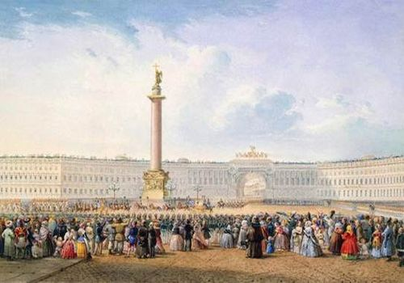
1803 г. — Указ о вольных хлебопашцах
Крестьяне получили право выкупать себя с землей.
- 20 февраля 1803 года — законодательный акт российского императора Александра I, по которому помещики получили право освобождать крепостных крестьян поодиночке и селениями с выдачей земельного участка. Издан в рамках реформирования Российской империи, проходившего в 1800-е годы.
- За свою волю крестьяне выплачивали выкуп или исполняли повинности. Если оговорённые обязательства не выполнялись, крестьяне возвращались к помещику. Тем не менее ничто не мешало помещику отпустить крестьянина безвозмездно — все определялось договором между крестьянином и помещиком. Крестьян, получивших таким образом волю, называли свободными или вольными хлебопашцами (отсюда и популярное название указа).
1837 г. - построена первая железная дорога в России
- Указ императора Николая I от 21 марта 1836 года о сооружении Царскосельской железной дороги был обнародован 15 апреля 1836 года. Строительство началось 1 мая 1836. Открыта дорога 30 октября 1837 года. Ширина колеи 1829 мм.
- Первоначально Царскосельская железная дорога была проложена от Санкт-Петербурга до Царского Села, а позже была продлена до дачного городка Павловска, при этом общая протяженность трассы выросла до 27 километров. Первая пробная поездка поезда с конной тягой между Царским Селом и Павловском состоялась 27 сентября 1836 года.
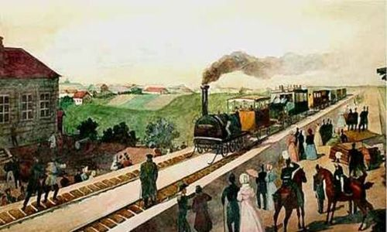
1861 г. - Отмена крепостного права в России
- Крестьянская рефо́рма в России (в просторечии отмена крепостного права) — начатая в 1861 году реформа, упразднившая крепостное право в Российской империи. Явилась первой по времени и наиболее значимой из «великих реформ» императора Александра II; возвещалась Манифестом об отмене крепостного права от 19 февраля (3 марта) 1861 года.
- Давно назревшая, запоздалая реформа открывала дорогу к развитию капитализма в России и к индустриализации. Россия и США последними из «великих держав» своего времени покончили с рабством на своей территории. Не случайно Карл Маркс сравнивал процесс освобождения крепостных крестьян в России c движением за освобождение рабов.
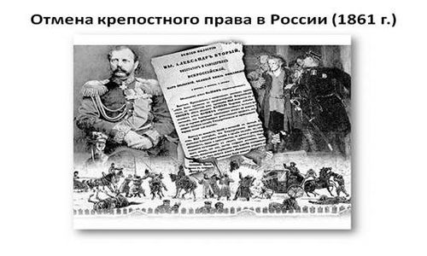
1917 г. - Революция в России
Русская революция (Великая русская революция) — условное название революционных событий, произошедших в России в 1917 году, начиная со свержения монархии Февральской революцией, когда власть перешла к Временному правительству, которое, в свою очередь, было свергнуто в результате Октябрьской революции большевиков, провозгласивших советскую власть.
1918 - 1922 г. - Гражданская война в России
- Гражданская война в России — ряд вооружённых конфликтов между различными политическими, этническими, социальными группами и государственными образованиями на территории бывшей Российской империи, последовавших за приходом к власти большевиков в результате Октябрьской революции 1917 года.
- Гражданская война явилась итогом революционного кризиса, поразившего Россию в начале XX века, начавшегося с революции 1905—1907 годов, усугубившегося в ходе мировой войны и приведшего к падению монархии, хозяйственной разрухе, глубокому социальному, национальному, политическому и идейному расколу российского общества. Апогеем этого раскола и стала ожесточённая война в масштабах всей страны между вооружёнными силами советской власти и антибольшевистских властей.
Великая Отечественная война 1941—1945
ВОВ - война Союза Советских Социалистических Республик против нацистской Германии и её союзников (Болгарии, Венгрии, Италии, Румынии, Словакии, Финляндии, Хорватии). Одержав военную победу над Германией, Советский Союз внёс решающий вклад в разгром нацизма в Европе.
1961 г. - Первый полет человека в Космос
12 апреля 1961 года Юрий Гагарин стал первым человеком в мировой истории, совершившим полёт в космическое пространство. Ракета-носитель «Восток» с кораблём «Восток-1», на борту которого находился Гагарин, была запущена с космодрома Байконур. После 108 минут полёта Гагарин успешно приземлился в Саратовской области, неподалёку от города Энгельса. Начиная с 12 апреля 1962 года, день полёта Гагарина в космос был объявлен праздником — Днём космонавтики.
1991 г. - Распад СССР и падение социализма.
- В следствие которого 17 марта 1991 был проведён всероссийский референдум, по итогам которого был введён пост Президента РСФСР.
- 12 июня 1991 года в результате первых всенародных выборов Президентом РСФСР стал Б. Н. Ельцин, получив 45 552 041 голос избирателей, что составило 57,30 процентов от числа принявших участие в голосовании, и значительно опередив Николая Рыжкова, который, несмотря на поддержку союзных властей, получил всего лишь 16,85 процентов голосов. Вместе с Б. Н. Ельциным был избран вице-президент Александр Руцкой. 1 июня 1991 года мэрами Москвы и Ленинграда были избраны представители демократического движения — Г. Х. Попов и А. А. Собчак. После избрания основными лозунгами Б. Н. Ельцина стали борьба с привилегиями номенклатуры и поддержание суверенитета России в составе СССР. 10 июля 1991 года Б. Н. Ельцин принёс присягу на верность народу России и российской Конституции, и вступил в должность Президента РСФСР.

Заключение
Вот и подошла к завершению наша работа над проектом по созданию календаря исторических событий. Для нашего коллективного детского проекта по литературному чтению мы выбрали временной период 988 – 1991 гг. и выдели самые знаковые для истории России события.
Для того, чтобы наш календарь был интересным и соответствовал исторической действительности мы изучили большой объем информации по теме, обатились к справочникам, энциклопедиям, словарям, интернет-источникам, проанализировали и обобщили полученную информацию, с помощью учителя сформулировали лаконичные описания каждого периода, указанного в нашем календаре.
Благодаря проектной работе, посвященной созданию исторического календаря, мы изучили важнейшие события прошлого и самостоятельно распределили их в хронологическом порядке.
Результатом нашего проекта стал готовый исторический календарь с кратким описанием важнейших дат из истории России за период 988 – 1991 гг.

